2020年10月怀铁一中高二地理期中测试
一、单项选择题(共30小题，每小题2分，共60分。)
读图，完成1～2题。
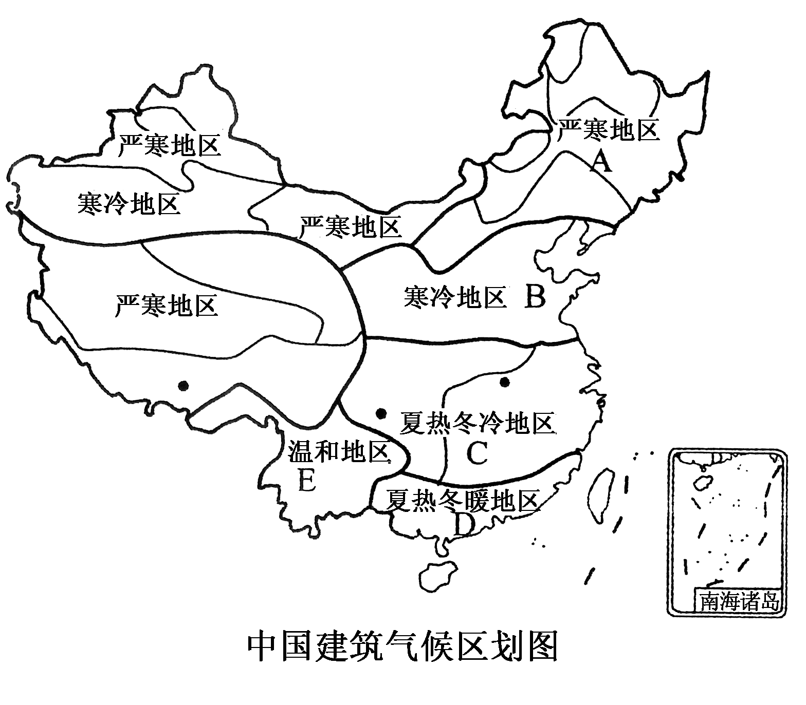
1．建筑物冬季可不考虑防寒、保温，夏季需防热、通风、防雨、防洪的地区是
A．B区 B．C区 C．D区 D．E区
2．划分A、B、C、D四个一级区域的主要依据是
A．气温 B．降水 C．日照 D．风
随着亚太经合组织会议的召开，“一带一路”构想近日成了大家热议的焦点，“一带一路”将改变中国区域发展版图，更多强调省区之间的互联互通，产业承接与转移，有利于加快我国经济转型升级。读材料和图，完成3～4题。
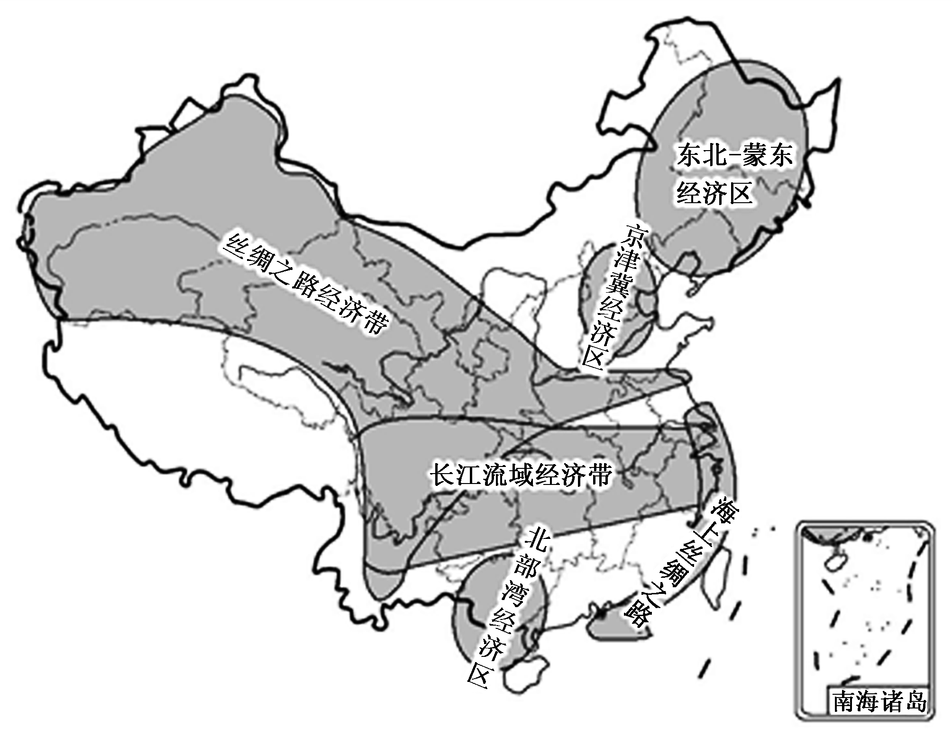
3．“一带一路”建设应分阶段实施，近期目标重点是道路、能源管线、电信、港口等基础设施共建和互联互通，提高贸易和投资便利化程度。在这个阶段新疆的建设应该着眼于
A．交通枢纽中心和物流中心 B．火车制造中心和物流中心
C．计算机制造中心和科技信息中心 D．输气管线和油气加工中心
4．图中各经济带和经济区的发展方向和特点，描述正确的是
A．东北—蒙东经济区今后以高新技术产业为主
B．丝绸之路经济带建设基础设施并承接产业转移
C．京津冀经济区发展耗能高、耗原料多的重工业
D．海上丝绸之路将以石油、天然气管道建设为主
水是地理环境重要的组成部分，水量的多少及水的空间分布状态对人类生产、生活具有重大的影响。读下面两幅景观图，完成5～6题。
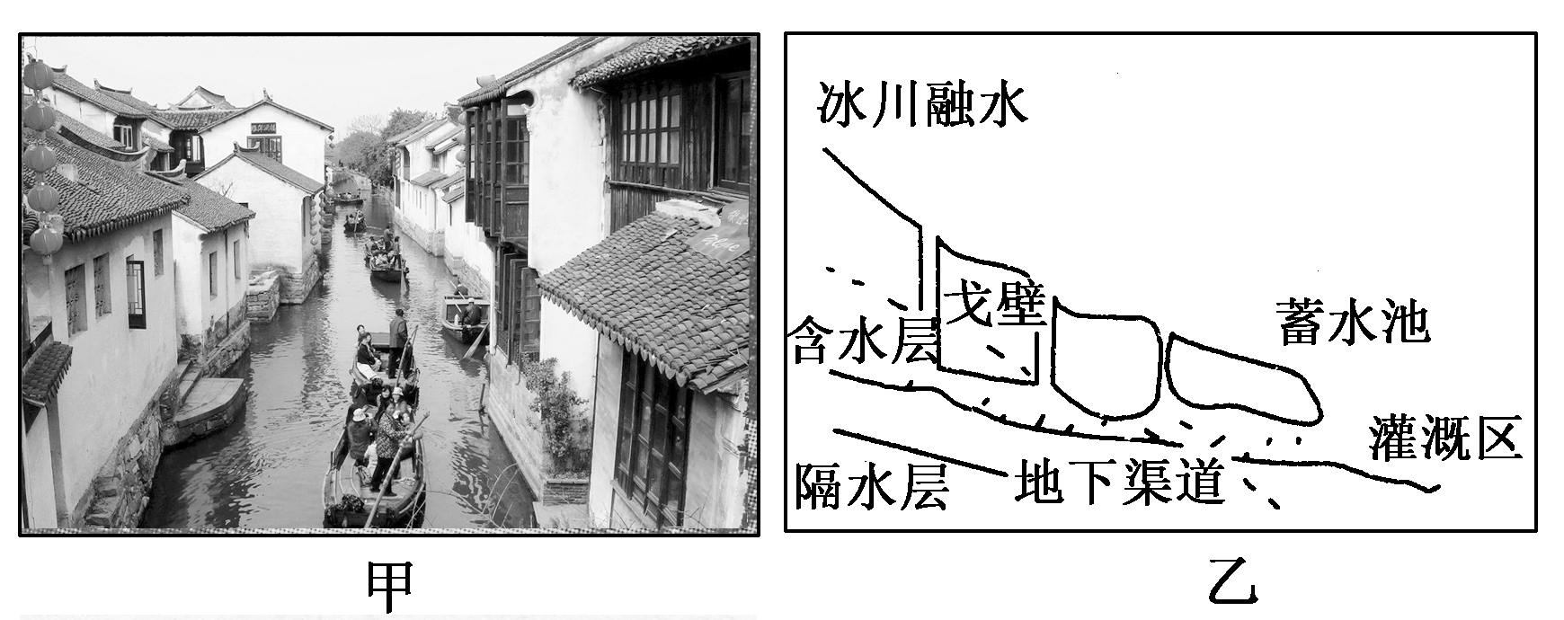
5．河道形成“井”字形，有河有街必有桥，因桥成市，因桥成街，桥桥相望，桥桥相连……桥下流水潺潺，两岸院墙斑驳，一叶轻舟，徜徉在小河之上；听一曲吴歌小调，与身着蓝印花布的船娘聊聊家常……结合材料和甲图可知，该景观位于
A．黄淮海平原 B．长江三角洲 C．珠江三角洲 D．云贵高原
6．乙图为我国某地的工程景观，该工程主体修筑于地下的主要目的是
A．便于引水 B．收集地下水 C．发展观光旅游 D．减少水分蒸发
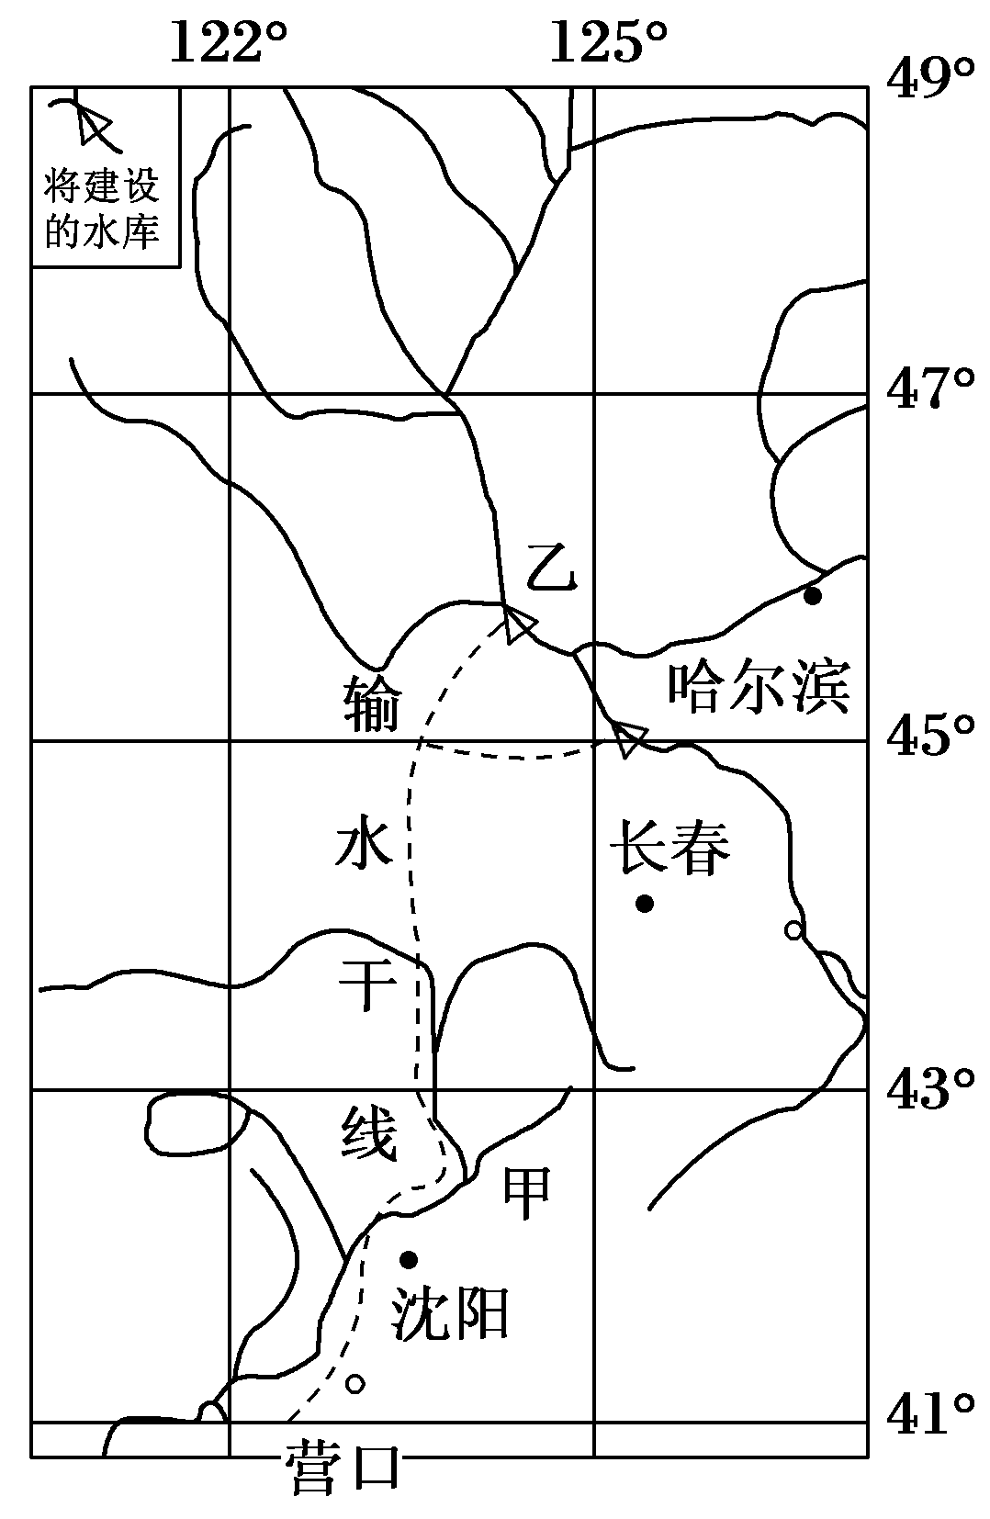
早自清康熙二十二年(1683年)，我国就曾有开辟辽河至松花江水陆联运的构思。孙中山在《建国方略》中也对沟通松辽两大水系，发展航运和海港作了专门论述。上图为我国北水南调工程规划示意图。读图，完成7～8题。
7．图中南部地区需要从北部调水的主要原因有
①甲河流域雨季短、蒸发较强，水资源总量小②甲河流域工业污染严重，需要调乙河水冲淡净化③甲河中下游地区人口较稠密，重工业较多，需水量大④乙河结冰期长，没有航运价值
A．①② B．①③ C．②④ D．③④
8．该工程建成后所产生的影响，不正确的是
A．减少沈阳、辽阳与鞍山等地的地下水开采量，缓解城市地面沉降问题
B．吉林省中西部是输水的必经之地，也是“近水楼台”的先受惠之地
C．输水干线将极大地提高辽河的航运价值 D．该工程将减轻洪水对哈尔滨的威胁
木里煤田紧邻祁连山自然保护区，由于大面积露天采煤，当地绿色的高山草甸变成了大片黑色和灰白色的深坑，生态环境修复困难。下图示意木里煤田位置。据此完成9～10题。
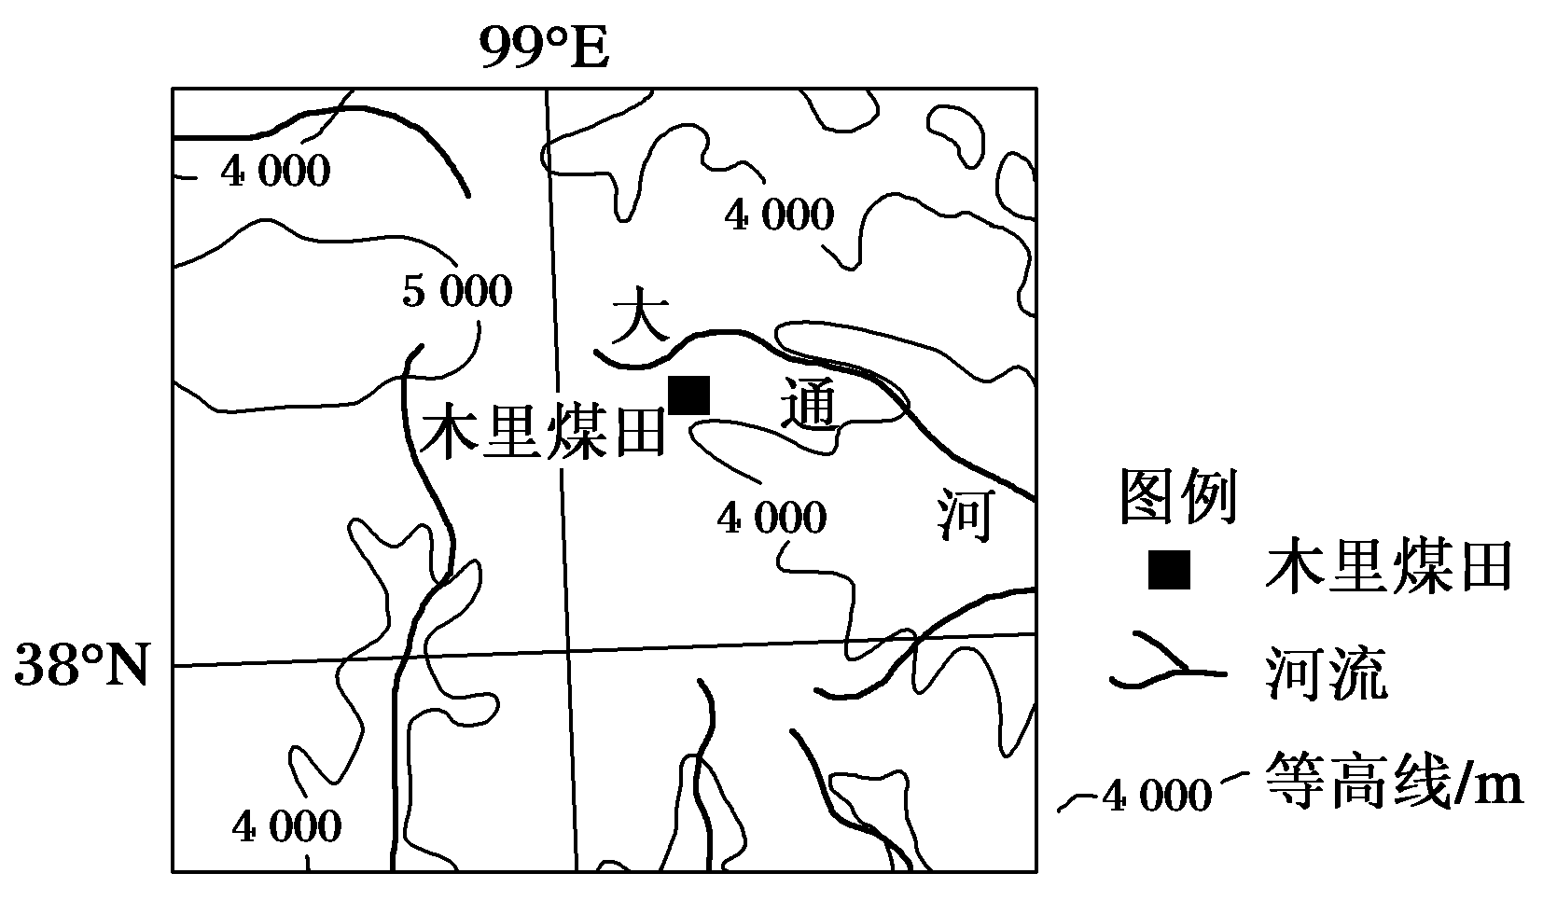
9．木里煤田露天开采导致当地
A．冰川面积快速萎缩 B．地表涵养水源功能减弱
C．河流年径流量增加 D．草甸生态系统趋于复杂
10．木里煤田生态环境修复困难，是由于当地
A．资金不足 B．交通不便 C．气候恶劣 D．氧气缺乏
汉唐时期“八水绕长安，九湖映古城”。如今西安将加快编制“八水润长安”规划方案，在“长安八水”的基础上增加黑河和引汉济渭水系，实现与水库、湖泊互连互动，实现十大水系“水润西安”。下图为西安城市水系分布图。据此完成11～12题。
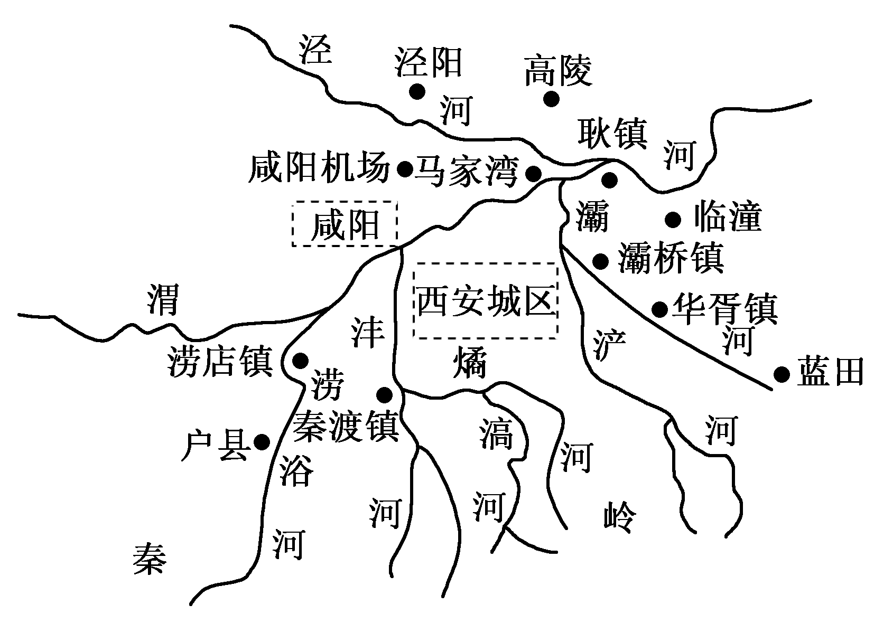
11．“八水润西安”规划的主要目的是
A．城市因湖而美，有利于提高西安市的城市等级
B．引生态水进城，保障供水，恢复城市湿地，调节气候
C．主要发挥城市水系的防涝、排涝作用，防止内涝
D．体现了历史与现实契合，实现了文化传承
12．西安“百亿造湖”巨大工程引发质疑，有人认为渭河南岸支流水量越来越小，将影响到城市生态补水，其质疑的依据是
A．秦岭北坡森林植被破坏 B．秦岭北坡断层活动导致河床变窄
C．秦岭南坡耕地面积增加 D．黄河断流导致渭河水位下降
在第五届亚洲葡萄酒质量评比大赛中，宁夏有两种葡萄酒喜获金奖。据此并结合下图，完成13～14题。
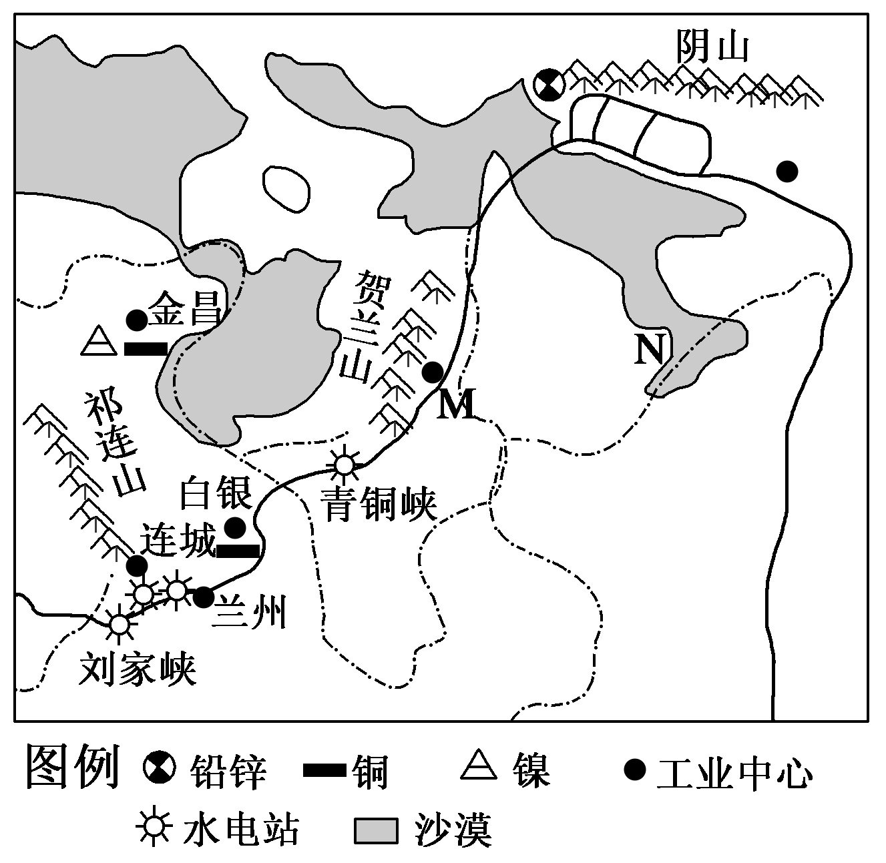
13．图中M地是我国重要的葡萄酒酿造业原料生产基地，该地利于葡萄种植的自然条件是
A．光照充足，昼夜温差大 B．气候干旱，降水稀少
C．西侧的高山冰川融水丰富，灌溉便利 D．冲积平原，黑土肥沃
14．图中N处在汉朝时还是水草丰美的大草原，而现在却是沙漠广布，其人为原因是
A．气候由湿润向干旱转变的结果 B．植被由草原向荒漠退化的结果
C．农业由耕种向畜牧转变的结果 D．人类过度开垦、放牧对植被破坏的结果
下图示意我国南方某流域，下表为该流域四个河段平均坡度表。读图表，完成15～16题。
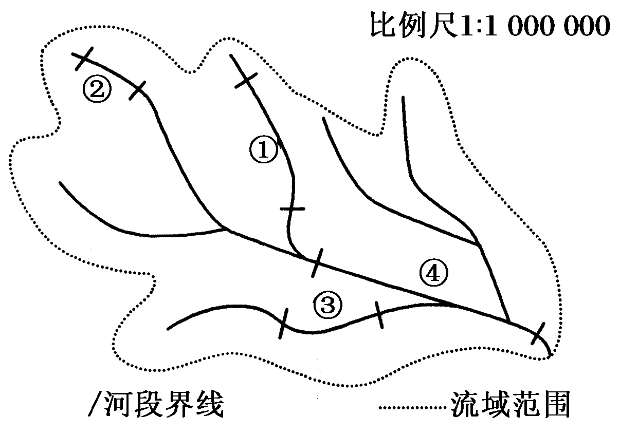
河段 | ① | ② | ③ | ④
平均坡度 | 0.085 | 0.125 | 0.045 | 0.002
15．落差是指河段两端之间的水面高程差。下列河段中高差最大的是
A．① B．② C．③ D．④
16．关于①②③④河段开发的重点正确的是
A．①—水产养殖 B．②—水土保持 C．③—内河航运 D．④—梯级开发
近年来，新安江上游流域因快速工业化、城镇化导致流域的生态破坏，工业污染、生活污染和农业污染急剧扩大，水质逐年呈下降和富营养化趋势。建设生态共建区和共享区，既有利于流域生态管理和保护，又能促进流域产业合理布局。读新安江水资源共建共享区示意图，完成17～18题。
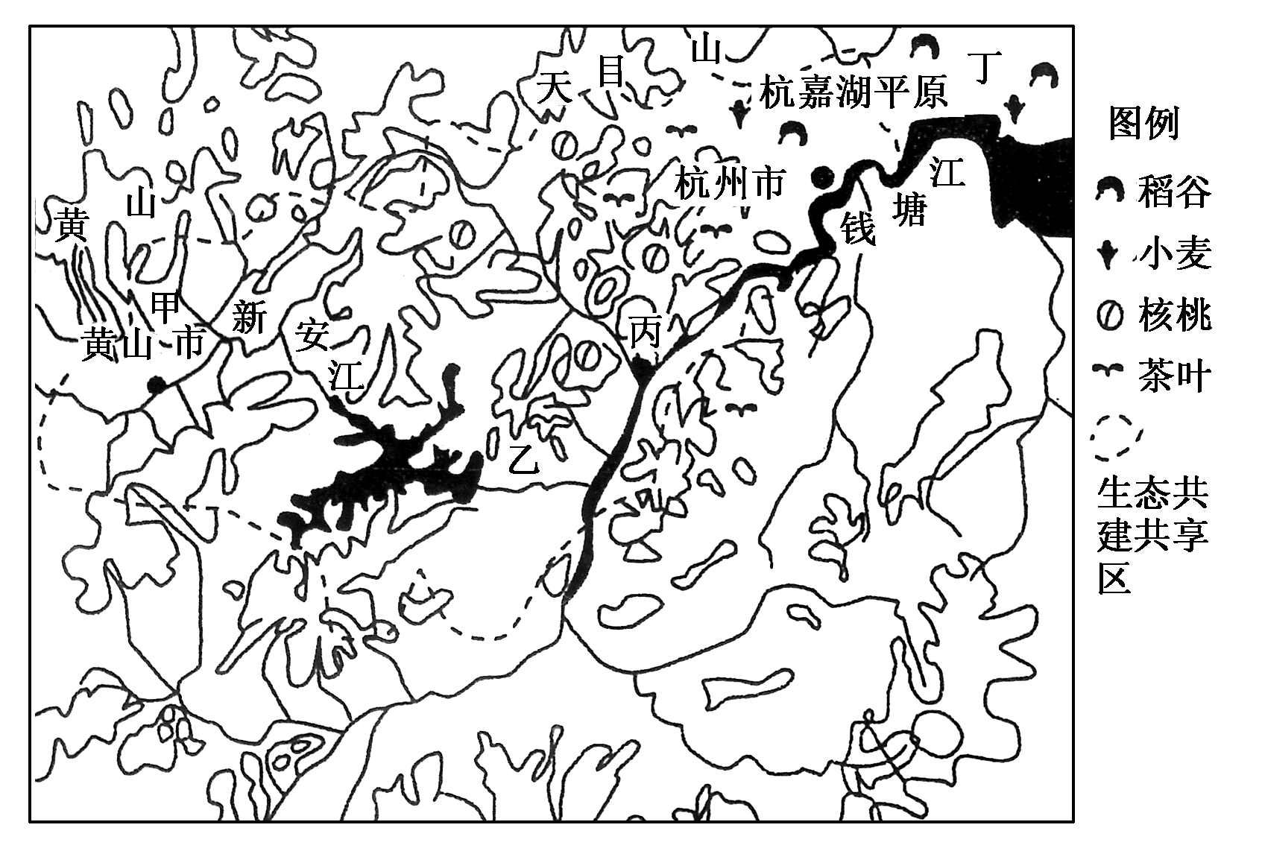
17．新安江生态共建共享区快速工业化和城市化产生的影响正确的是
A．新安江流域植被减少，下渗增多 B．防洪形势严峻，洪峰出现的时间提前
C．新安江流域气候恶化，温差减小 D．城镇不透水面积增加，蒸发增强
18．下列关于流域产业布局说法正确的是
A．甲地区大力发展光学、电子信息等尖端科技产业，进行产业转移升级
B．乙地区可利用当地丰富的矿产、水电资源，发展成为重工业基地
C．丙地区加快发展农副产品加工工业，延长产业链，提高经济效益
D．丁地区水源充足，土壤肥沃，发展柑橘、核桃、茶树等经济作物
“资源诅咒”是发展经济学中的一个著名命题，其基本理念即丰富的资源趋于阻碍经济发展，而非促进经济发展。读我国部分省区矿产资源丰富度与经济发展相关性示意图，完成19～20题。
19．下列省区中与“资源诅咒”命题相符的省份是
①四川 ②河北 ③福建 ④辽宁
A．①② B．②③ C．①④ D．③④
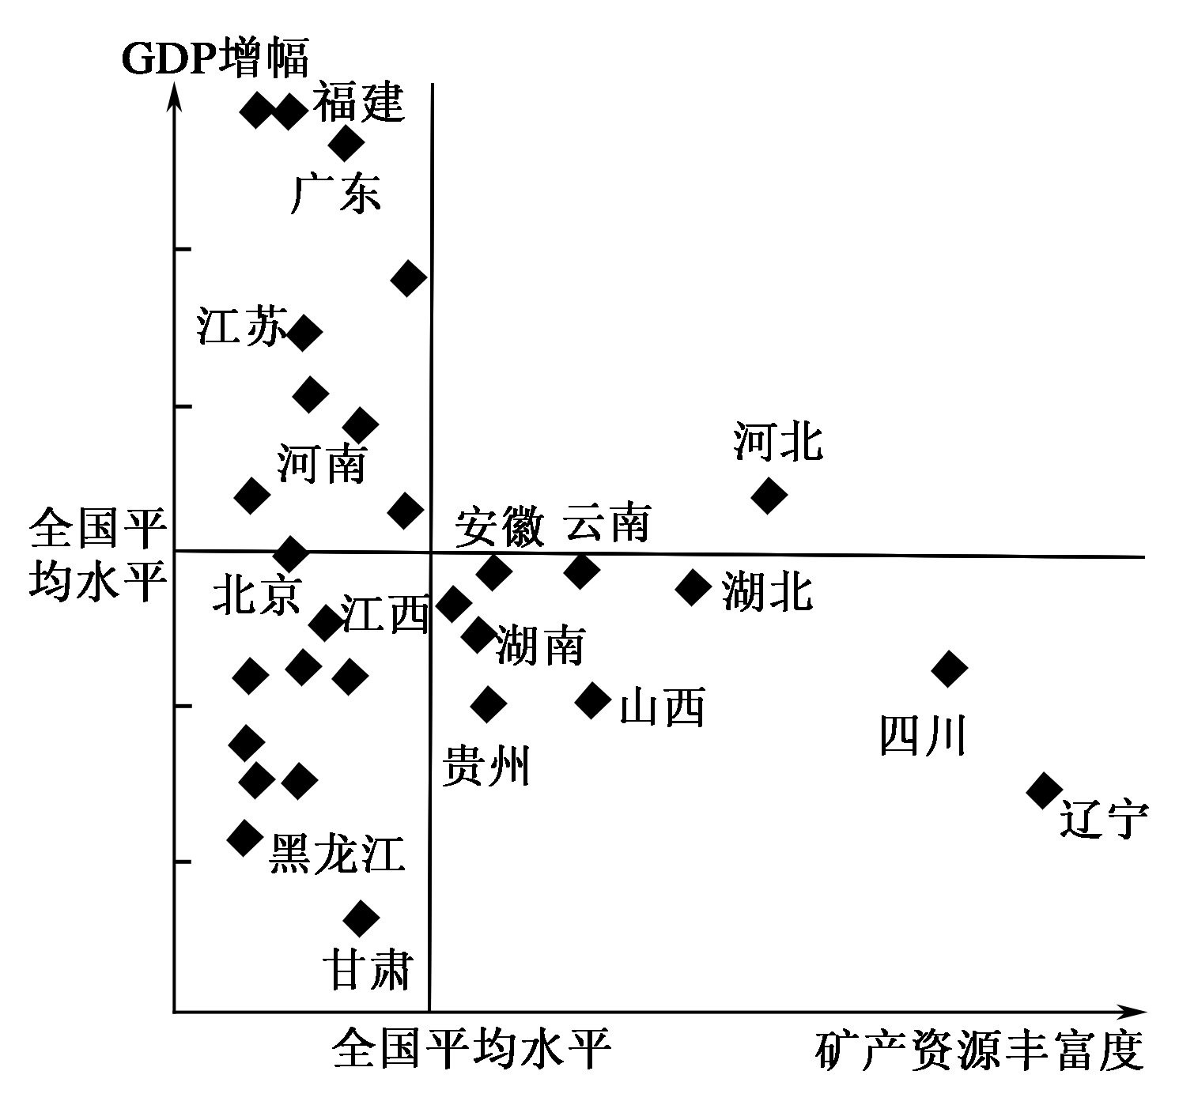
20．山西省是我国能源大省，其摆脱“资源诅咒”的主要措施有
①加大煤炭资源开采力度 ②优化产业结构，发展新兴产业 ③延长生产链，提高附加值 ④关停高污染高能耗企业
A．①② B．②③ C．①④ D．③④
下图是某地山体滑坡后堵塞河道形成堰塞湖的影像。读图，完成21～22题。

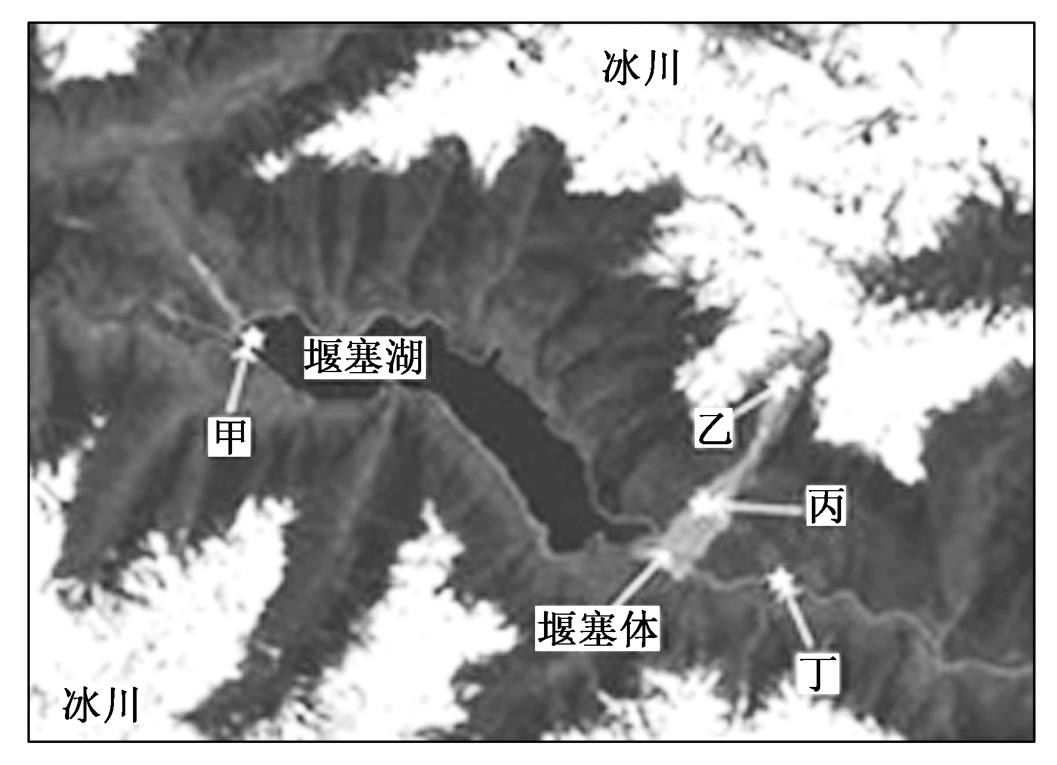
21．图中堰塞体垮塌后可能会淹没下游沿岸居民点，可快速确定需要转移人口区域的技术是
A．遥感(RS) B．地理信息系统(GIS)
C．全球定位系统(GPS) D．北斗导航系统(BDS)
22．图中甲、乙、丙、丁四处海拔由高到低的排序是
A．甲＞乙＞丙＞丁 B．甲＞丙＞丁＞乙 C．乙＞丁＞丙＞甲 D．乙＞丙＞甲＞丁
合理的秸秆还田能提高土壤肥力，改良土壤结构，促进微生物活力和作物根系的发育，增肥增产作用显著。但若方法不当，也会导致严重的环境污染、土壤结构不稳定、病虫害增加及减产等问题。今年吉林省将对全省秸秆覆盖还田的农户进行补贴，并继续在全省设立秸秆禁烧区和秸秆限烧区。据此完成 23～25 题。
23．与焚烧还田相比，秸秆覆盖还田的主要好处是
A．增加农民收入 B．减轻病虫害危害 C．减轻农户负担 D．增加土壤有机质
24．在禁烧区内，部分农民仍坚持焚烧还田的主要原因是
A．维持农田生态系统 B．保持土壤结构
C．提高农业生产效率 D．提高秸秆综合利用率
25．吉林省燃烧的农作物秸秆主要是
A．棉花和水稻秸秆 B．春小麦和棉花秸秆
C．玉米和水稻秸秆 D．冬小麦和玉米秸秆
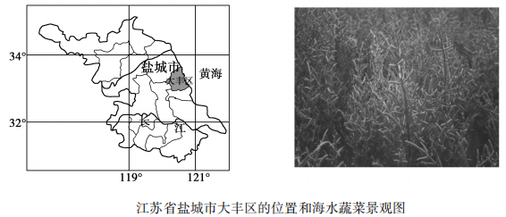
海水蔬莱具有抗盐、聚盐和抗病虫害强的特点，可以种植在沿海滩涂上直接利用海水灌溉。2019年11月江苏省首家海水蔬菜科技示范园在盐城市大丰区挂牌成立，该园是我国最大的海水蔬莱的生产基地(如图)。该基地所产海水蔬莱不仅口感好营养丰富，而且具有一定的保健作用。海水蔬莱一经上市，很快成为蔬莱市场上的新宠。据此完成26～28题。

26.关于大丰区种植海水蔬菜的区位优势，下列叙述正确的是
A.地处沿海，海运便利 B. 地处温度带的过渡地带，滩涂面积广
C.地处江淮平原下游，土壤肥沃 D.位于季风区，雨热同期
27.与普通蔬菜种植相比，海水蔬菜种植对环境的影响有
A.加剧土壤盐碱化 B.加剧水资源的短缺状况
C.使土地资源紧张 D.可减轻农业污染
28.要使海水蔬菜更为受宠，最应该
A.扩大生产规模 B.提升蔬菜品质 C.加大宣传力度 D.政府政策倾斜
羌塘草原位于青藏高原北部，平均海拔 4600 米，多大风，几乎没有树木生长，当地的一些鸟类和老鼠同住在一个洞穴里，老鼠负责打洞，当鸟雀发现香鼬等进入洞穴时，立即向老鼠鸣叫报警，鸟鼠和谐共处，形成奇特的鸟兽同穴现象。据此回答 29、30 题。
29．羌塘草原不利于树木生长的主要自然条件是
A．水热条件 B．冻土广布 C．风力较大 D．人类活动
30．分析鸟兽同穴现象形成的原因
①没有树木，鸟类无法筑巢 ②洞穴内多食物，鸟兽同穴觅食 ③洞穴内气温较高，避风
④洞穴安全性强，易躲避天敌 ⑤鸟类为老鼠警示天敌 ⑥高原光照强烈，洞穴内遮阴
A．①②③④ B．①③④⑤ C．②④⑤⑥ D．①③⑤⑥

二、非选择题(共40分)
31．结合图文材料，完成下列问题。(14分)
材料一：伏尔加河是欧洲最长的河流，该河流干流总落差仅256米，通航期有7～9个月。伏尔加河的大规模开发主要以修筑大型水利枢纽、进行阶梯开发为重点，通过对流域进行综合开发，实现了发电、航运等综合效益。
材料二：伏尔加河流域简图及伏尔加河综合开发示意图
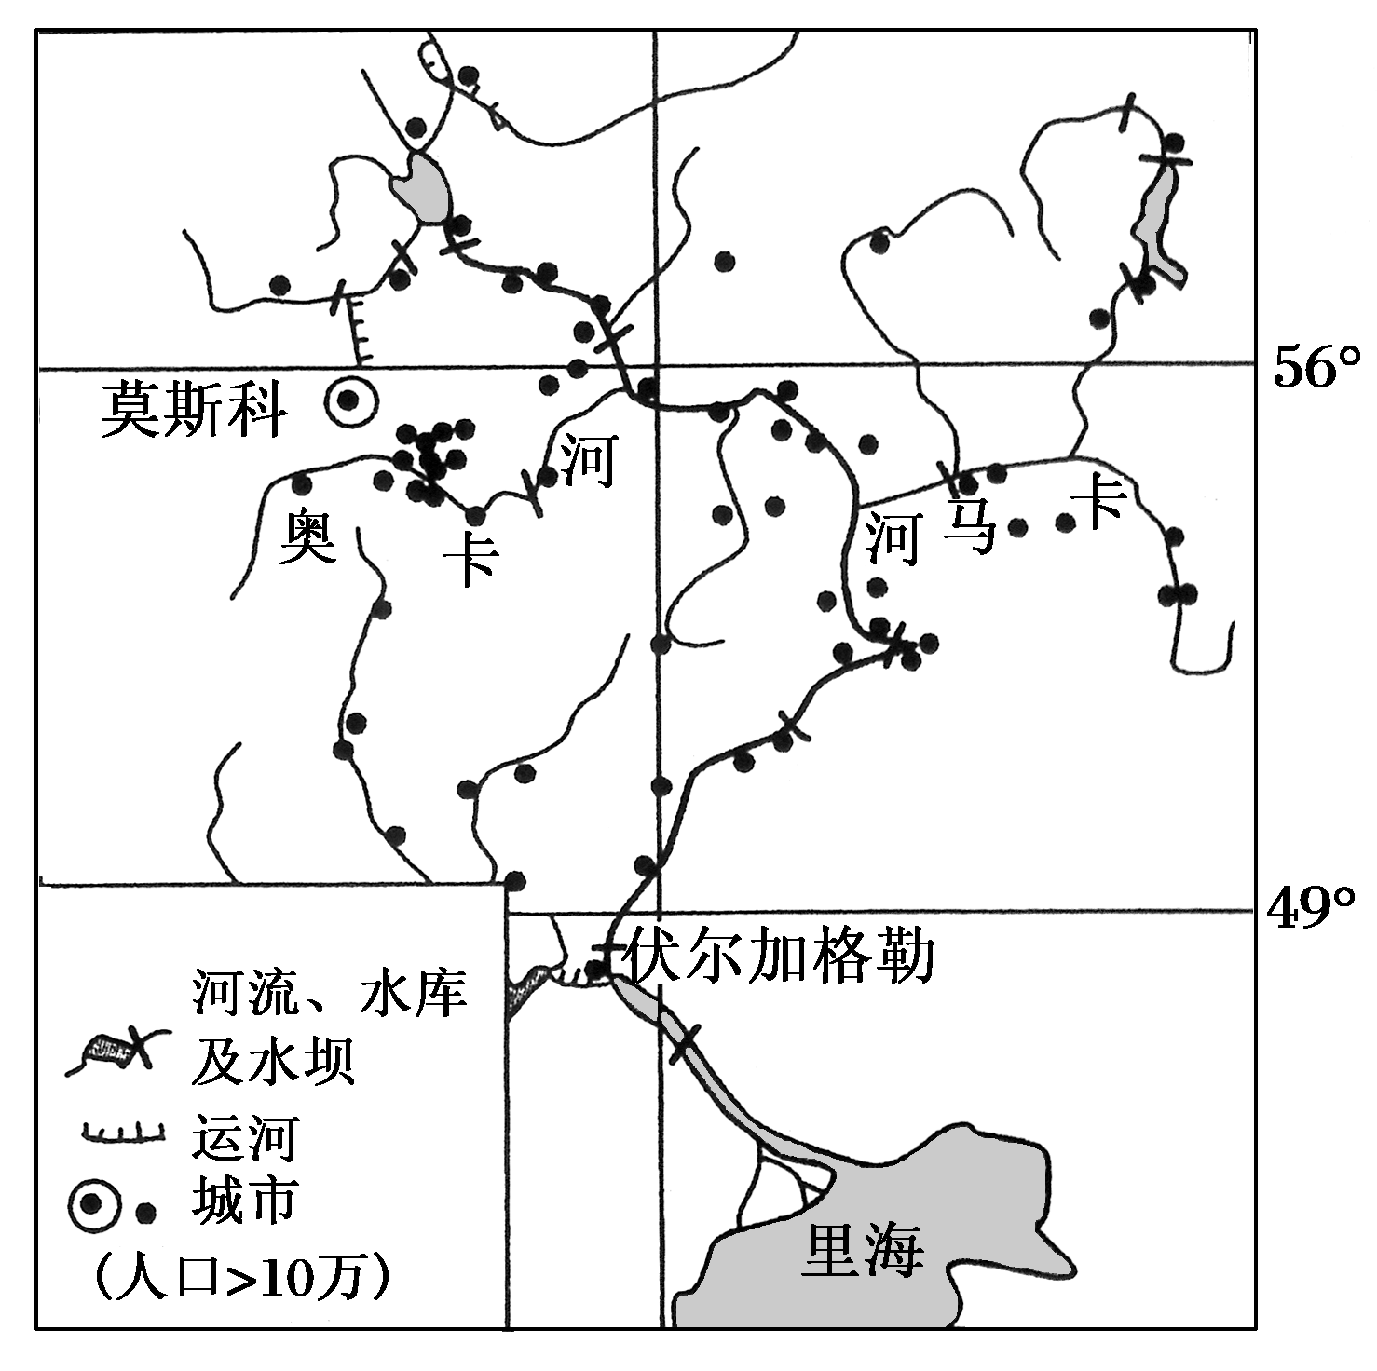
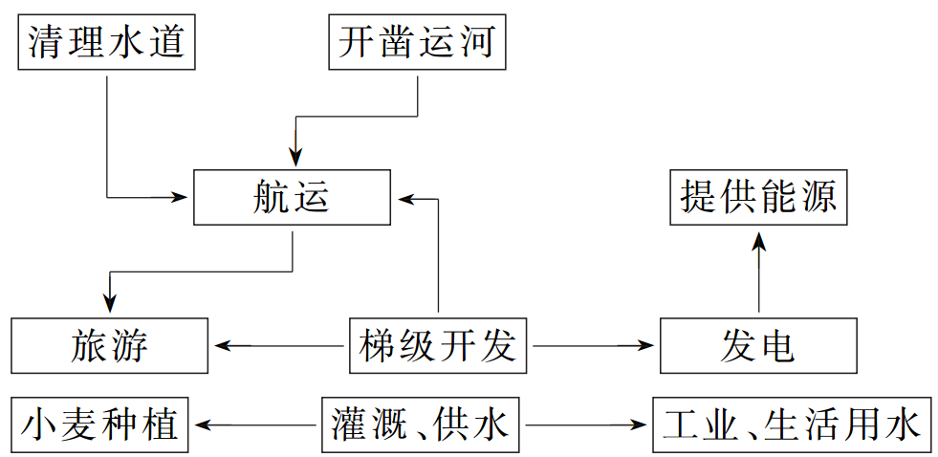
(1)指出伏尔加河梯级开发的主要限制性因素。(2分)

(2)说出伏尔加河综合开发为流域经济发展所提供的有利条件。(6分)

(3)分析伏尔加河流域的开发对河中鱼类繁殖产生的不利影响。(6分)

32．阅读我国江苏、安徽等地区图文材料后，完成下列问题。(14分)
材料一：盐城拥有江苏省最长的海岸线、最大的沿海滩涂、最广的海域面积，同时也是丹顶鹤的家园、麋鹿的故乡，在沿海滩涂上建有麋鹿和丹顶鹤两个国家级自然保护区，被誉为“东方湿地之都，仙鹤神鹿世界”。
材料二：“皖电东送”工程每年可从安徽淮南(我国重要能源基地)向上海输电500亿度。
材料三：南通在经济发展过程中，承接了上海转移而来的部分纺织工业和钢铁工业。
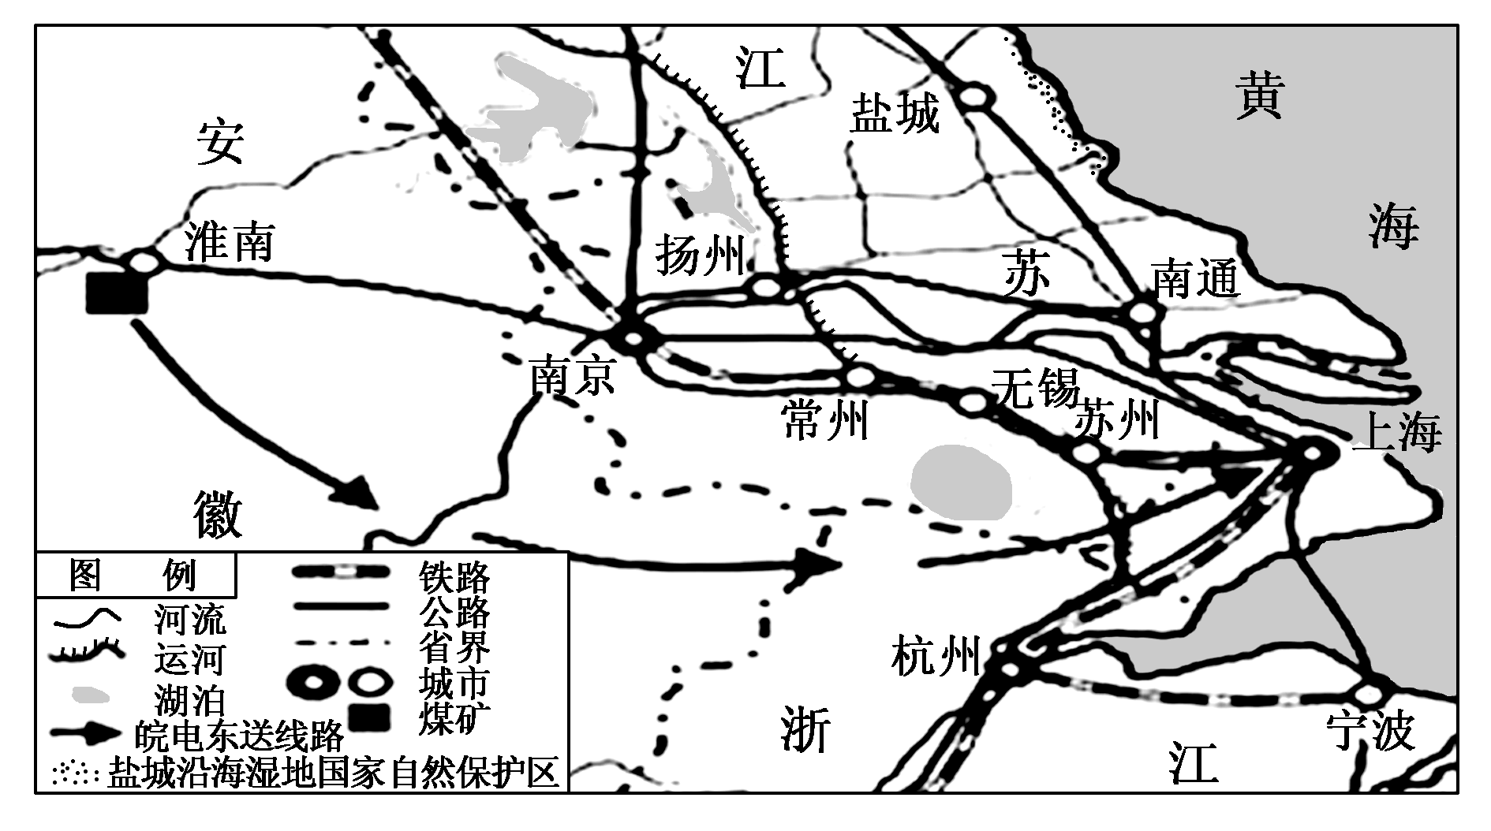
(1)分析盐城湿地广布的原因。(3分)

(2)说出淮南成为我国重要能源基地的优势区位条件。(3分)

(3)说明实施“皖电东送”工程对上海市地理环境的影响。(4分)

(4)概述南通承接上海产业转移的区位优势。(4分)

33．阅读图文材料，完成下列问题。(12分)
材料一：罗布泊位于我国新疆的东南部，海拔780米，曾经形成了巨大的湖泊，20世纪60年代后湖水减少、逐渐干涸，下图为罗布泊地理位置示意图。
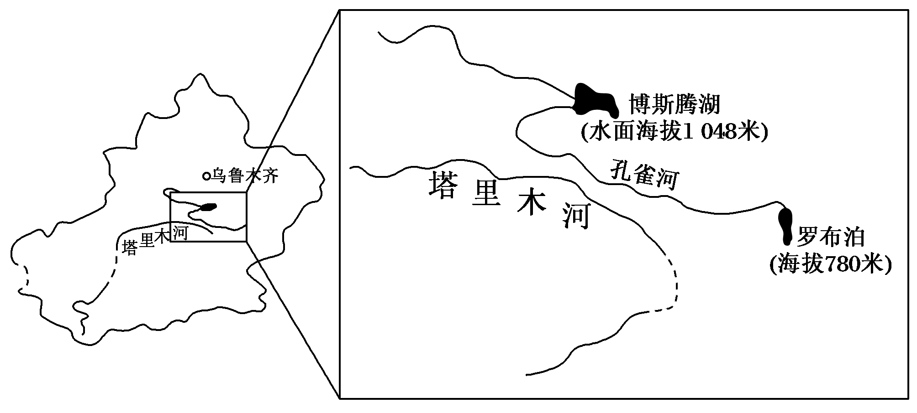
材料二：罗布麻茶由罗布麻叶、花制成，具有调节血压、延缓衰老等许多功效，罗布麻主要生长在罗布泊范围的塔里木河、孔雀河沿岸，罗布泊范围的罗布麻是全国最好的，有效成分高于其他地区罗布麻70多倍。
材料三：罗布泊盐湖面积10 350平方千米，集中了钾资源约1.18亿吨，品质极好。在罗布泊腹地坐落着世界最大的钾肥生产基地——国投新疆罗布泊钾盐有限责任公司，年产120万吨硫酸钾，2008年建成至今，已累计生产优质钾肥906万吨，使原本钾资源严重匮乏且需求又大的中国，变成为国际钾肥市场的价格洼地。2012年，罗布泊又发现超大规模的镍矿床，预计可有200万吨镍金属，有望成为西北一个新的大型镍矿生产基地。
(1)分析罗布泊20世纪60年代后逐渐干涸的主要原因，及其对本区自然生态的影响。(4分)

(2)请结合材料推断该地罗布麻的生长习性。(2分)

(3)分析罗布泊能成为世界最大的钾肥生产基地的原因。(3分)

(4)你是否赞成在罗布泊建成西北一个新的大型镍矿生产基地？ 说明理由。(3分)

